**Муниципальное казенное общеобразовательное учреждение**

**«Средняя общеобразовательная школа № 1» г. Щучье**

**КАРТА ВОЗМОЖНОСТЕЙ ПРОФЕССИОНАЛЬНОГО РАЗВИТИЯ ПЕДАГОГА**

Карта возможностей профессионального развития педагога состоит из четырех секторов, характеризующих четыре основных направления деятельности педагога:

* организация учебного процесса;
* результативность учебной деятельности;
* воспитательная деятельность;
* научно-исследовательская и проектная деятельность.

По каждому из критериев определены ключевые показатели эффективности (KPI) и продифференцированы значения показателей по шкале от 0 до 1 балла (Таблица 1-4).

Таблица 1

**Сектор 1: Организация учебного процесса**

|  |  |  |  |  |
| --- | --- | --- | --- | --- |
| **Ключевые показатели (kpi)** | **1.1**  **Организация образовательной среды** | **1.2**  **Удовлетворенность организацией образователь-ного процесса** | **1.3**  **Информацион-но-коммуникатив-ная компетентность** | **1.4 Применение прогрессивных пед.технологий, включая  индивид-зацию обучения (создание ИОМ)** |
| 0 | Отсутствие деятельности по форм-нию образов-ного пространства | Отрицательные отзывы субъектов образовательного процесса о работе педагога | Отсутствуют элементы, проявления элементов информ-ной компетентности | Отсутствуют элементы реализации инновационных педагогических технологий |
| 0,25 - 0,49 | Имеют место отдельные элементы, способствующие формированию образовательной среды | Отсутствие обоснованных письменных обращений о работе педагога | Представлены отдельные элементы использования ИТ | Используются отдельные приемы современных технологий  ***(Приложение3 Показатели оценки эффективности учебных занятий по Т.И. Шамовой)*** |
| 0,5 – 0,74 | Сформировано статичное образовательное пространство | Наличие положительных отзывов, Благодарственных писем | Разработана система уроков с использованием ИТ | Разработаны и реализуются отдельные разделы., модули, блоки в рамках определенной технологии  ***(Приложение 3)*** |
| 0,75 – 0,9 | Сформированная система организации образовательной среды недостаточно эффективно используется в образ-ном процессе | Высокие результаты по результатам анкетирования удовлетворенности образовательным процессом  ***(Приложение 1,2 –Примеры анкет для учащихся и родителей)*** | Наличие собственного сайта (блога. Web – страницы) с регулярно обновляемой информацией | Разработана система в рамках определенной инновационной технологии  ***(Приложение 3)*** |
| 1,0 | Сформ-вана эффективная динамичная система организации образов-ного процесса, оказывающее существенное влияние на результат | Положительные отзывы о системе работы педагога участников образовательного процесса | Создание администрирования сети педагогического общения | Разработана и внедрена авторская методика, в рамках которой реализуется педагогическое наставничество |

Таблица 2

**Сектор 2: Результативность учебной деятельности**

|  |  |  |  |  |
| --- | --- | --- | --- | --- |
| **Ключевые показатели (kpi)** | **2.1**  **Уровень обученности по предмету** | **2.2**  **Внутренняя экспертиза (административ-ные к/р)** | **2.3**  **Внешняя экспертиза (региональная оценка качества, муниципальные к/р)** | **2.4**  **Результаты государственной итоговой аттестации** |
| 0 | До 20% и наличие неуспевающих | До 20% и наличие неуспевающих | До 20% и наличие неуспевающих | Более 50% обучающихся не преодолели порог |
| 0,25 - 0,49 | 20-40% при отсутствии неуспевающих | 20-40% при отсутствии неуспевающих | 20-40% при отсутствии неуспевающих | 45-60 баллов при наличии не сдавших |
| 0,5 – 0,74 | 40-60% при отсутствии неуспевающих | 40-60% при отсутствии неуспевающих | 40-60% при отсутствии неуспевающих | 45-60 баллов без не сдавших, 60-80 баллов при наличии не сдавших |
| 0,75 – 0,9 | 60-80% при отсутствии неуспевающих | 60-80% при отсутствии неуспевающих | 60-80% при отсутствии неуспевающих | 60-80 баллов без не сдавших, 80-100 баллов при наличии не сдавших |
| 1,0 | 80-100% при отсутствии неуспевающих | 80-100% при отсутствии неуспевающих | 80-100% при отсутствии неуспевающих | 80-100 баллов без не сдавших |

Таблица 3

**Сектор 3: Научно-исследовательская и проектная деятельность**

|  |  |  |  |  |
| --- | --- | --- | --- | --- |
| **Ключевые показатели (kpi)** | **3.1.**  **Работа с одаренными детьми и выстраивание индивидуального маршрута развития обучающегося** | **3.2.**  **Диссеминация опыта** | **3.3**  **Профессиональ-ный рост педагога (профессиональ-ные конкурсы)** | **3.4.**  **Экспертная деятельность** |
| 0 | Работа не ведется | отсутствует | отсутствует | отсутствует |
| 0,25 - 0,49 | Ведется работа с детьми , участие в мероприятиях на уровне района. города | Распространение опыта (открытые мероприятия, мастер-классы, семинары, публикации) на уровне школы | Участие и призовые места в профессиональных конкурсах на уровне района | Экспертная деятельность на уровне района |
| 0,5 – 0,74 | Участие в мероприятиях регионального уровня, наличие призовых мест на уровне города | Распространение опыта (открытые мероприятия, мастер-классы, семинары, публикации) на уровне города | Участие в профессиональных конкурсах регионального уровня. Наличие призовых мест на городском уровне | Экспертная деятельность на уровне города |
| 0,75 – 0,9 | Участие в мероприятиях всероссийского уровня, наличие призовых мест на региональном уровне | Распространение опыта (открытые мероприятия, мастер-классы, семинары, публикации) на уровне региона | Участие в профессиональных конкурсах всероссийского уровня, наличие призовых мест на региональном уровне | Экспертная деятельность на уровне региона |
| 1,0 | Наличие призовых мест на всероссийском уровне, участие на международном уровне | Распространение опыта (открытые мероприятия, мастер-классы, семинары, публикации) на всероссийском и международном уровнях | Наличие призовых мест на профессиональных конкурсах всероссийского уровня | Экспертная деятельность на всероссийском уровне |

Таблица 4

**Сектор 4: Воспитательная деятельность**

|  |  |  |  |  |
| --- | --- | --- | --- | --- |
| **Ключевые показатели (kpi)** | **4.1.**  **Работа с детьми группы «риска»** | **4.2.**  **Взаимодействие с участниками образователь-ных отношений** | **4.3.**  **Работа с классом и развитие ученического самоуправле-ния** | **4.4.**  **Воспитательная работа по предмету** |
| 0 | Отсутствие системы профилактичес-кой работы | Наличие письменных жалоб со стороны субъектов образовательного процесса | Отсутствует работа по развитию ученического самоуправления | Отсутствует |
| 0,25 - 0,49 | Проводятся мероприятия по профилактике девиантного поведения | Наличие устных обращений от субъектов образовательного процесса, отсутствие явных конфликтов | Создан и действует орган ученического самоуправления | Эпизодические мероприятия по предмету  (1 мероприятие в четверть) |
| 0,5 – 0,74 | Создана система профилактических мероприятий, отсутствие рецидива | Наличие системной работы с родителями, с незначительными замечаниями со стороны администрации | Реализуется годовая система работы, не менее чем по  3-м направлениям | 2 и более мероприятий по различным направлениям в четверть |
| 0,75 – 0,9 | Положительная динамика в обучении обучающихся «группы риска», отсутствие рецидива | Отсутствие жалоб и конфликтов со всеми субъектами образовательного процесса | Имеются результаты работы с классом в различных направлениях | Система мероприятий по предмету в разных направлениях |
| 1,0 | Участие обучающихся «группы риска» в интеллектуаль-ных, творческих, спортивных мероприятиях. Высокие результаты обучения данной категории детей | Наличие положительных отзывов о воспитательной работе педагога | Реализуются социально-значимые проекты, проекты с участием органов ученического самоуправления | Создание заинтересован-ной группы для реализации социального проекта |

**Алгоритм работы со спайдер - диаграммами**

|  |  |  |  |
| --- | --- | --- | --- |
| Шаги | Периоды | Действие руководителя | Действие педагога |
| 1 | Старт  (начало учебного года) | Мотивационная работа  Инструктаж по заполнению спайдер-диаграммы | Самоанализ педагогической деятельности  Построение спайдер-диаграммы |
| 2 | Совместный анализ спайдер-диаграммы  Определение состава проблемных и лидирующих групп | Анализ спайдер-диаграммы  Построение траектории развития |
| 3 | Процесс  (в течение учебного года) | Выбор методик работы руководителя с педагогами | Использование предложенных методик  (Приложения № 6,9,12) |
| 4 | Промежуточный этап  (начало следующего учебного года) | Сравнительный анализ диаграмм за определенный период | Построение  спайдер-диаграммы  Самооценка изменений динамики роста |
| Выстраивание индивидуальной траектории развития | |
| ***Оценку результатов развития по диаграмме рекомендуется проводить каждые 3-5 лет (на усмотрение администрации ОО) по предложенной пошаговой схеме в соответствие со схемой «Профессионально-личностного роста педагога», переходя с одной фазы в другую*** | | | |
| Итоговый | Финиш  (окончание третьего /пятого года) | Сравнительный анализ и оценка результатов стартовой и итоговой спайдер -диаграмм  Принятие управленческих решений | Самоанализ анализ и оценка результатов стартовой и итоговой спайдер –диаграмм  Выстраивание индивидуальной траектории развития |

Педагогу 1 раз в год предлагается провести самооценку своего профессионально-личностного потенциала путём заполнения базовой диаграммы (рис.1) с учётом критериев, представленных в таблицах 1-4.

Результаты самоанализа педагога сопоставляются с результатами экспертной оценки. В ходе собеседования руководителя с учителем выстраивается индивидуальная траектория развития педагога.

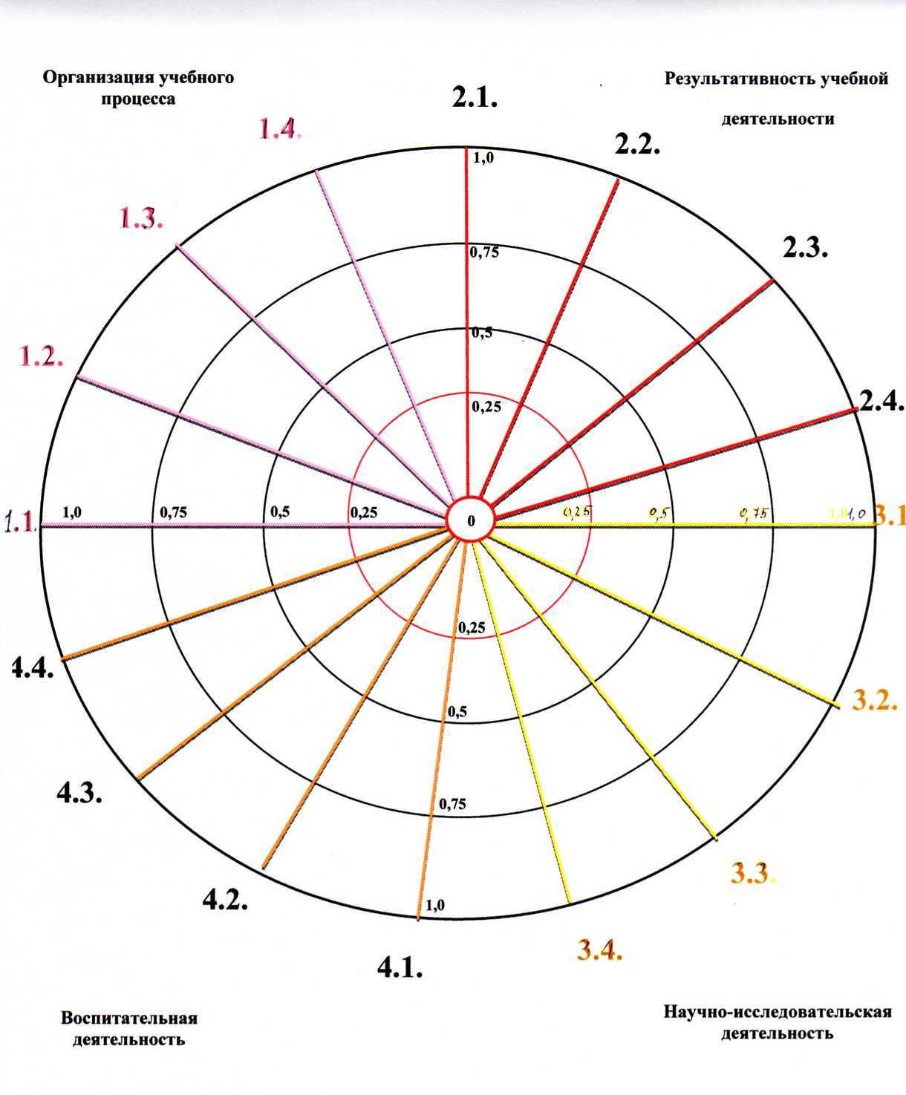

Рис 1. Базовая спайдер -диаграмма

**Механизм использования карты возможностей профессионального развития педагога**

Заполненные спайдер-диаграммы позволяет руководителю соотнести педагога с уровнем, представленным на «лестнице мастерства»:

1 уровень: Молодой учитель

2 уровень: Учитель-практик

3 уровень: Учитель-мастер

4 уровень: Учитель-инноватор

Исследования помогут руководителю определить фазу роста педагога.

Определены следующие фазы развития педагога:

1.Фаза спада – процесс уменьшения ключевых показателей эффективности в педагогической деятельности.

2.Фаза адаптации – процесс привыкания молодого специалиста к работе. Процесс вхождения в тонкости работы профессионала.

3. Фаза подъема – процесс увеличения ключевых показателей эффективности в педагогической деятельности.

4.Фаза стагнации – творческий и личный застой педагога, отсутствие динамики в профессиональной деятельности.

Процесс определения фаз представляется важным для выстраивания индивидуальной траектории развития каждого педагога. Исходя из функций карты, для работы руководителю рекомендуется применять следующие приемы и методики (табл. 5).

Таблица 5

**Методики работы руководителя с кадровым потенциалом**

|  |  |  |
| --- | --- | --- |
| **Функция карты** | **Развиваемые качества у педагога** | **Методика самоанализа педагога (самоактуализации)** |
| Мотивационно-целевая | стремление к успеху  -внешняя оценка  -общественное признание | * Методика «Мотивация на избежание неудач» * Методика «Мотивация на успех» * Презентация опыта (визуализация) |
| Воспитательная функция | потребность к самообразованию  -самоконтроль  -конкурентноспособ-ность | * SWOT-анализ * Методика «5 почему» * Управленческие матрицы * Диаграмма Исикавы |
| Активизирующая | - самокритичность  -рефлексия  -предметные знания | * Индивидуальная беседа Коучинг * Групповая беседа (обучение по проблемам) |
| Развивающая | - ответственность  -коммуникабель-ность  -системное мышление | * Методика Н.П. Фетискина «Диагностика уровня парциальной готовности к профессионально-педагогическому саморазвитию». * Повышение уровня успешного педагога (задания более сложного характера: написание статьи, создание проекта). * Метод рейтинговых номинаций |
| Организационная | - самоорганизация | * Метод «5S» |

В результате использования карты профессионально-личностного роста в работе руководителя выстраивается рейтинг педагогов, что позволяет проводить моральное и материальное стимулирование.

Безусловно, задачей администрации образовательного учреждения является создание условий, которые мотивировали бы учителей на профессиональное развитие. Представленный инструментарий позволит выстроить перспективы работы по совершенствованию мотивации профессионального развития педагогов:

- обновление механизмов морального и материального стимулирования педагогов;

- совершенствование организационно-педагогических условий, обеспечивающих благоприятную мотивационную среду;

- усиление индивидуальной и дифференцированной работы с педагогом путем определения стратегии взаимодействия с учителем и планирования его карьеры.

**Рекомендации по снижению конфликтности в коллективе при работе с картой возможностей профессионального развития педагога**

1. Рекомендуется не демонстрировать публично карты возможностей профессионального развития педагога
2. Рекомендуется озвучивать положительный результат работы публично, слабые стороны обсуждать в индивидуальной работе с педагогами или использовать в работе школьных методических объединений.
3. Рекомендуется корректировать карту совместно с представителями администрацией образовательной организации.
4. Рекомендуется использовать карту возможностей профессионального развития педагога как основу для материального стимулирования и в период подготовки к аттестации.
5. Рекомендуется корректное обсуждение результатов при групповой работе.